Дерунова Наталья Константиновна

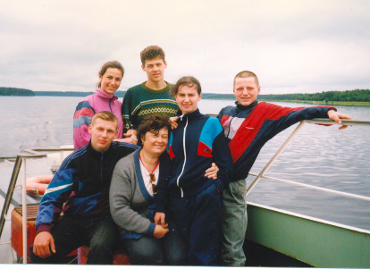
Дерунова Наталья Константиновна родилась 27 апреля 1952 года в городе Чортков в Тернопольской области (западная Украина). Отец её был кадровым военным, а мать учительницей русского языка. Но, к сожалению, проработала она в школе не долго, всего 2 года. По долгу службы отец Натальи Константиновны много путешествовал, переезжая на новые места жительства. Вместе с ним путешествовала его семья.
В1970 году, когда отец уволился из вооружённых сил, семья вернулась в Кострому, на родину отца (он родился в Макарьевском районе ).
С самого детства Наталья Константиновна мечтала пойти по стопам матери и стать учителем великого и могучего русского языка. Она поступила на заочное отделение педагогического института в Пскове. Но постоянные разъезды по двум городам, были крайне неудобны, и поэтому заканчивала учиться Наталья Константиновна в Костроме.
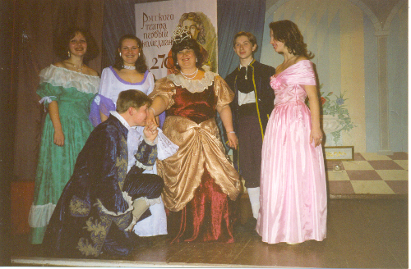
В 1972 году Наталья Константиновна по путёвке горкома ВЛКСМ пришла работать вожатой в 41 школу. В 75 году из школы уходит учитель русского языка и недоучившейся Наталье Константиновне предлагают работу учителя, на которую она, конечно, соглашается. И с 1975 года по 2008 она работала учителем русского языка и литературы. Вся история школы, а затем лицея, прошла перед её глазами. Её личная жизнь неотъемлемо связана с жизнью школы. Все эти годы Наталья Константиновна была классным руководителем и сделала восемь выпусков. Ребята очень любят свою «классную» и поддерживают с ней связь даже после окончания школы. Её классы отличались наполненной, интересной жизнью: походы, классные праздники и карнавалы, традиционные дни именинников, участие в школьном театре «Ровесник», где Наталья Константиновна играла в школьных спектаклях Анну Каренину, Аннушку в «Евгении Онегине» и даже императрицу Екатерину II, , празднование Масляницы, рождественские колядки и многое другое.

В1985 году её, как хорошего специалиста, посылают преподавать русский язык в Монголии. Русский язык монгольские дети изучали с удовольствием и могли запросто процитировать «Войну и мир» Толстого. За отличную работу по преподаванию русского языка в МНР Наталья Константиновна была награждена почётными грамотами.
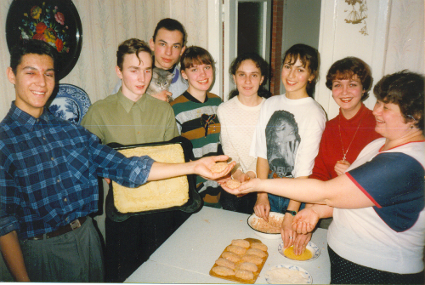
В девяностых годах школа №41 начала работать по концепции «Русская школа»
В рамках этой концепции были введены новые предметы: устное народное творчество, русская кухня и другие. Наталья Константиновна преподавала предметы русская кухня и устное народное творчество. На её открытых уроках по устному народному творчеству побывали многие учителя города и области, родители, коллеги по школе. Все они уходили с уроков с чувством радости от приобщения к народному творчеству, его глубине и мудрости, восхищаясь талантом учителя открыть его для других. Уроки по русской кухне имели не только теоретическую, но и практическую часть, которая проводилась дома у Натальи Константиновны. Какими же вкусными были котлеты, блины, рыба в кляре и даже курник, приготовленные своими руками!

За свою долгую творческую работу в школе Наталья Константиновна получила много наград:

- Звание «Лауреат премии имении Крупской»(1990г)
- Значок «Отличник народного просвещения»(1991г)
- Получила звание «Заслуженный учитель России»(2002г)
- Множество благодарностей, почётных грамот управления образования г. Костромы и департамента Костромской области.

Наталья Константиновна всю свою жизнь посвятила школе и детям. Русский язык, преподаваемый ею, был для учащихся всегда интересным и увлекательным. Её ученики становились призёрами городских и областных олимпиад. Такие учителя как Наталья Константиновна Дерунова делают жизнь учащихся насыщенной и интересной, а её ученики становятся достойными гражданами своей страны.

